1. Enoncer le principe de Von Neumann.
Expliquer pourquoi ce principe est toujours d'actualité.

Une machine Von Neumann repose sur ces principes
- Etre efficace et polyvalent
- Unité arithmétique et logique
- Unité central de commande
- Une mémoire
- Unité d’entrée et sortie
- Utilisé la numération binaire
- Accomplir ses tâches une par une
Le modèle de calculateur à programme possède une unique mémoire qui sert à conserver les logiciels et les données. Ce modèle extrêmement innovant pour l'époque est à la base de la conception de nombre d'ordinateurs.
Schéma de l'architecture de Von Neumann
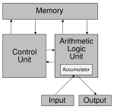
Ce principe est toujours d’actualité puisque les ordinateurs d’aujourd’hui sont toujours basés sur cette découpe en partie :
la mémoire vive et de masse, les dispositifs d’entrée/sortie, le processeur qui est l’unité de contrôle et l’ALU

2. Expliquer ce qu'est une carte mère, quelles sont ses caractéristiques.
Pour chacune de ses caractéristiques, expliquer en quoi elle caractérise la carte mère.

C’est un grand circuit imprimé qui permet d’interconnecter tous les éléments d’une machine.

Caractéristiques
- Type de microprocesseur supporté
  - AMD
  - Intel
- Connecteurs d’extension
  - Port série : Première interfaces ayant permis d’échanger des informations avec le monde extérieur.
  - Port USB
  - Firewire
  - Connecteur d’alimentation
- Le facteur d'encombrement : (ATX, WTX, BTX, ITX, etc.)
  - Dimensions de la carte (géométrie, dimensions);
  - L'agencement des composants;
  - Caractéristiques électriques (voltage);
On a standardisé les dimensions afin d'avoir des pièces interchangeables (ATX)
- Type de microprocesseur supporté
  - Architecture interne : CISC, RISC
  - Forme physique : Slot, Socket
- Chipset
  - Composé du North bridge et du South bridge
  - Réduit le nombre de composants sur la carte mère
  - Réduit la consommation électrique
  - Contrôle les échanges de données entre les composants de la carte mère

3. Expliquer ce qu’est un slot et un socket.
Un processeur de type Slot est un processeur représenté sous la forme d’une cartouche qui va s’insérer dans un rail (du même style que le PCI, PCIE, AGP, etc.)
Un processeur de type Socket est un processeur muni de multiples pattes dorées s’insérant dans un réceptacle de la même forme munie d’un détrompeur.

4. Quel est l’ordre de grandeur des vitesses de transfert de l’USB 1 et de l’USB 2 ?

USB 1.0 & 1.1
12 Mb/s en mode haute vitesse
1,5 Mb/s à basse vitesse
USB 2.0
480 Mbit/s ou 60Mo/s
5. Quels sont les ordres de grandeur des vitesses du FireWire ?
Ordre de grandeur du Firewire
6400Mbits/s (800Mo/s) et bientôt 25600Mbits/s (3.2 Go/s) !

6. Qu'est ce qu'un bus, quels sont les buts recherchés. Quelles sont les caractéristiques d’un bus.

C'est un ensemble de liaisons physiques (fils électriques), exploitées en commun par plusieurs éléments matériels afin de communiquer.

Les bus ont pour but de réduire le nombre de « voies » nécessaires à la communication des différents composants, en mutualisant les communications sur une seule voie de données.

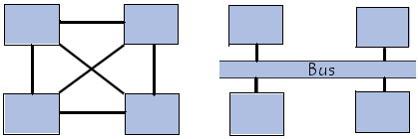

Un bus est caractérisé par :
● Largeur en bits
● Fréquence en Hz (nbr de bits/s par fils)
● Débit = Largeur * Fréquence

Ces buts sont atteints parce que la carte mère est composée d'une série de bus système (en interne) / d’extension (bus d’entrée sortie) qui permette de réduire le nombre de fils que si tous les composants étaient reliés les un aux autres.

7. Donner le schéma fonctionnel d'un bus.
Expliquer son fonctionnement avec un exemple simple.

RAM
ROM
I/O

µP
Exemple d’instruction

A = A + B;
● Le CPU place l'adresse mémoire de A sur le bus d'adresse.
● Le CPU envoie ensuite un signal de contrôle à la mémoire pour qu'elle lise l'adresse et place le contenu de l'adresse sur le bus de data.
● Le CPU copie les données placées sur le bus data dans un registre interne.
● ... idem avec B
● Le CPU effectue l'addition.
● Le CPU place le résultat sur le bus de data.
● Le CPU place l'adresse de A sur le bus d'adresse.
● Le CPU envoie un signal de contrôle à la mémoire pour qu'elle copie les données du bus de data à l'adresse indiquée sur le bus d'adresse.

8. Expliquer la différence entre le bus système et le bus d'extension

Le bus système (appelé aussi bus interne, noté FSB). Le bus système permet au processeur de communiquer ou d’être relié avec la RAM.

Le bus d'extension (parfois appelé bus d'entrée/sortie) permet aux divers composants de la carte-mère (USB, série, parallèle, cartes branchées sur les connecteurs PCI, disques durs, lecteurs et graveurs de CD-ROM, etc.) de communiquer entre eux mais il permet surtout l'ajout de nouveaux périphériques grâce aux connecteurs d'extension (appelés slots) connectés sur le bus d'entrées-sorties.
9. Qu'est ce qu'un chipset, donner ses avantages.
A l'aide d'un schéma montrer clairement comment sont organisé les bus par rapport au Chipset.

C'est l'élément chargé d'aiguiller les informations entre les différents bus de l'ordinateur afin de permettre à tous les éléments constitutifs de l'ordinateur de communiquer entre eux.

Avantages :
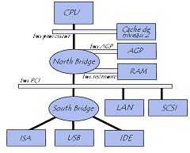
– Réduit le nombre de composants sur la carte mère.
– Réduit la consommation électrique.

Il est composé de 2 éléments :
- North Bridge : contrôle les échanges entre le processeur et la mémoire vive.
- South Bridge : gère les communications avec les périphériques d'entrée-sortie.

10. Expliquer le principe du bus d'extension local.
A l'aide d'un schéma montrer clairement comment sont organisés les différents bus.

Les bus d'entrée-sortie traditionnels, tels que le bus ISA, EISA ou MCA, sont directement reliés au bus principal et sont donc forcés de fonctionner à la même fréquence, or certains périphériques d'entrée-sortie nécessitent une faible bande passante tandis que d'autres ont besoin de débits plus élevés : il existe donc des goulots d'étranglement sur le bus.
Afin de remédier à ce problème l'architecture dite de « bus local » propose de tirer partie de la vitesse du bus processeur en s'interfaçant directement sur ce dernier.

/!\ Schéma ? /!\

11. Quelle différence y a t'il entre le bus PCI et PCIE.
Expliquer pourquoi le PCIE est plus performant malgré son type de liaison.
Que représente le 16x du PCIE (aider vous d'un schéma)

Les bus PCI
C'est un bus situé entre le bus processeur (North Bridge) et le bus d'entrée-sortie (South Bridge)
Il fonctionne en parallèle de 32bits bidirectionnel alterné.

Les bus PCI Express
Le bus PCI Express fonctionne en série (1 bit) à base de lignes bidirectionnelles (des Lane) , ce qui lui permet d'obtenir une bande passante beaucoup plus élevée que le PCI.

Les connecteurs PCI Express sont incompatibles avec les connecteurs PCI.

Avantages :
Hot-plug interne et externe (on peut retirer la carte quand le pc tourne)

16x du PCIE :
C’est le nombre de connecteurs que le PCIE représente. (dans ce cas 164)
Il est généralement utilisé pour les cartes graphiques.

12. Expliquer le principe du transfert de données en série et en parallèle.
Qu'en est-il des performances à fréquence égale ?
Pourquoi les nouveaux systèmes de transmissions de données sont-ils de type série ?

Transfert en parallèle Transfert en série
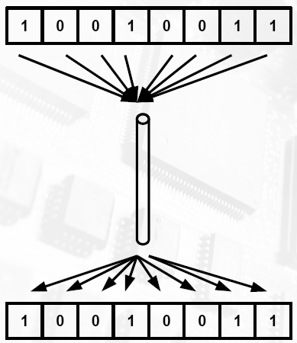
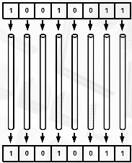

Tous les bits de la séquence sont transférés d’un coup. Les ordinateurs personnels peuvent envoyer simultanément 8 bits par l’intermédiaire de 8 fils. |  | La séquence est passée bit par bit, et réécrite bit par bit.
A très haute fréquence, chaque fils du bus parallèle peut créer un champ magnétique, ce qui risque de parasiter les fils adjacents. La vitesse du bus est donc limitée pour limiter la puissance du champ magnétique afin de ne pas créer d'interférences
Une transmission en série est beaucoup moins onéreuse

13. Qu'est ce qu'une ROM.
Donner en son schéma de principe interne.
Expliquer le principe de fonctionnement pour une mémoire de 4 octets.

ROM : Read Only Memory
● Mémoire dans laquelle on ne peut que lire
● Peut contenir un programme et/ou des données
● Présent sur carte mère, carte graphique, ...
● Ne perd pas son contenu lorsque l'ordinateur est éteint.

Ce type de mémoire permet notamment de conserver les données nécessaires au démarrage de l'ordinateur.
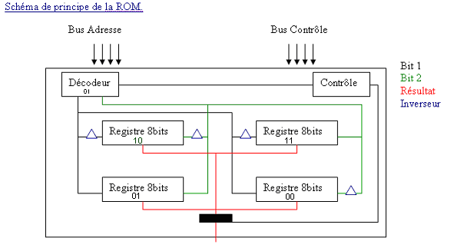

14. Quels sont les différents type de ROM ?
Expliquer les différences, avantages et inconvénients.

ROM: Read Only Memory
On peut lire les données mais on ne peut y écrire.

PROM: Programmable Read Only Memory
On peut lire les données, le fabricant de cette PROM n’inscrit rien dedans, on peut donc écrire une seule fois dedans.

EPROM: Erasable Programmable Read Only Memory
On peut lire les données, écrire des données et les effacer grâce aux ultra-violets.

EEPROM: Electrically Erasable Programmable Read Only Memory
On peut lire, écrire et effacer les données électriquement.

15. Quels sont les rôles du BIOS, où est-il stocké.
Comment est-il possible de modifier les paramètres du BIOS.

Basic Input Output System
Il permet le contrôle des éléments matériels.
Le BIOS est stocké dans une ROM, cette ROM est située sur la carte mère.
Les paramètres du bios sont stockés dans une autre mémoire : la RAM-CMOS, également nommée RTC-NVRAM.

Le bios permet d'interfacer le matériel et le système d'exploitation.

Le BIOS est composé de :

- Un ensemble de drivers de base permettant d'interfacer l'OS et le matériel
- POST (test le matériel au démarrage)
- Setup BIOS (modifier certain paramètre du matériel)

16. Expliquer comment est organisée la mémoire d'un PC lors de son démarrage.
(Aidez-vous d'un schéma)

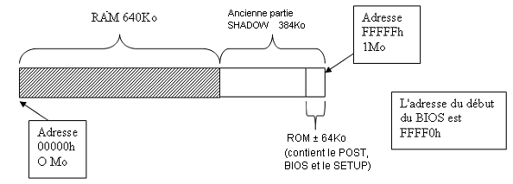

Afin de retrouver l'adresse du début de la ROM, le microprocesseur va sauter 16 octets avant la fin du 1er Mo (instruction appelée Jump qui va le renvoyer au début du BIOS).

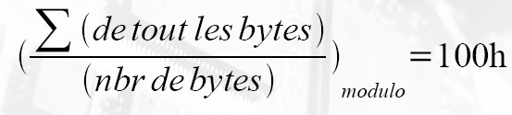
17. Donner la structure d'une ROM, comment procède t'on pour qu'une ROM soit validable par le POST.
Une ROM est divisée en 5 parties :
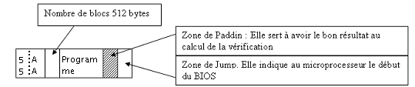

Une ROM commence toujours par la séquence 55AAh dans les 2ers octets.
Le 3ième octet est la taille en bloc de 512 bytes et permet au programme POST de contrôler la validité de cette ROM. Le 4ième octet c'est vraiment le début du programme contenu dans la ROM.

18. Définir DRAM & SDRAM. Quelle est la différence entre ces deux types de mémoire vive.

- La mémoire travaille plus lentement que le bus système, le CPU doit donc attendre
- Elle est asynchrone à la carte mère (DRAM)
- Contient des programmes et des données
- C'est une mémoire dans laquelle on peut lire et écrire
- Présente sur la carte mère ainsi que la carte graphique
- Elle perd son contenu dès que l'on éteint ou rallume l'ordinateur

- DRAM (dynamic RAM):

- Peu coûteuse
- Asynchrone
- 1 transistor et 1 condensateur pour un bit
- Les condensateurs se déchargent, il faut donc les rafraîchir ± 15ns (nanoseconde)
- Temps d’accès 60 ns

- SDRAM (synchronous dynamic RAM):

- Onéreuse et plus grande rapidité d’accès
- Synchrone avec le bus de la carte mère
- 6 transistors pour un bit
- Consomme peu de courant car il n'y a pas de condensateur à rafraîchir
- Temps d’accès 10 ns

19. Que signifie SDR-SDRAM, DDR-SDRAM, DDR2-SDRAM. Expliquer les différences entre ces trois types de mémoires

SDR – SDRAM (Single Data Rate – SDRAM)
Lecture ou écriture sur front montant uniquement
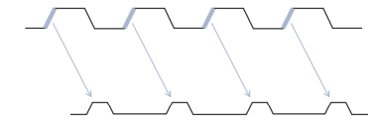
DDR-SDRAM (Double Data Rate – SDRAM)
Lecture ou écriture sur front montant et descendant
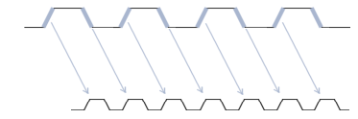
DDR2-SDRAM (Quadruple Data Rate-SDRAM)
Lecture et écriture sur front montant et descendant.
Elle utilise 2 canaux séparés
Capable d'envoyer ou de recevoir 2 fois plus de données que la DDRAM-SDRAM
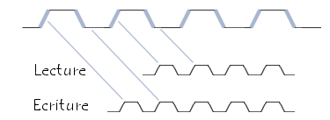

Exemple : Pour un bus système cadencé à 133 Mhz (FSB)
– SDR-SDRAM: 133 MHz
– DDR-SDRAM: 266 MHz
– DDR2-SDRAM : 532 MHz

20. Qu'est ce qu'un cycle d'horloge, qu'est ce qu'un temps de latence.

En électronique, une horloge est un composant qui produit de manière très précise un signal électrique assimilable à un tic-tac de montre.
La fréquence d'une horloge est donc le nombre de tic-tac par seconde (exprimé en Hz).
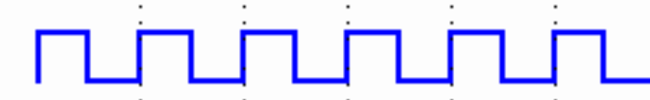
Un cycle d'horloge correspond donc à un tic-tac. On appelle temps de cycle ou période le nombre de seconds nécessaires pour effectuer un tic-tac.
En général, les circuits numériques séquentiels ont besoin de plusieurs cycles d'horloge pour effectuer leurs tâches.
Temps de cycle : C'est l'intervalle de temps minimum entre 2 accès successifs. C'est l'inverse de la fréquence d'horloge (T = 1/f)
Temps de latence : C'est le temps entre la demande en lecture et la disponibilité des données ou C'est le temps entre une demande d'écriture et l'écriture effective des données.
Temps d'accès : C'est le temps de latence + temps de cycle.

21. Expliquer, à l’aide d’un schéma, comment sont codées les données sur un disque dur.

22. Expliquer comment sont structurées les données sur un disque dur (ou disquette)
Donner un exemple pour une disquette de 1.4Mo

Un disque dur est constitué de plusieurs plateaux circulaires tournant autour d'un axe et recouverts de part et d'autre par un oxyde magnétique, qui en étant polarisé, va pouvoir stocker des données.
Le disque dur est divisé en pistes, zones concentriques de part et d'autre d'un plateau. Enfin, ces pistes sont découpées en quartiers appelés secteurs.
Les pistes se comptent par milliers et comptent chacune de 60 à 120 secteurs environs.
On appelle cylindre l'ensemble des données situées sur une même piste de plateaux différents
Les disquettes ont la même structure que les disques durs ! La différence entre les deux est que les disquettes sont amovibles et qu'elles ne sont composées que d'un seul disque.
Exemple disquette 1,4Mo :
*80 pistes / face : 160 pistes
*18 secteurs / pistes : 2880 secteurs
*512 octets / secteurs : 1440 Ko soit 1,40Mo

23. Qu'est ce qu'un servomécanisme dédié, à quoi cela sert-il.

Lorsqu’un disque dur tourne, il chauffe. Cet échauffement a pour effet de dilater le disque. Les données inscrites sur le disque dur ne se trouvent plus exactement sous les têtes de lecture. Le servomécanisme dédié consiste à utiliser une face complète d’un disque pour y placer des informations de positionnement des têtes de lecture. Ces informations permettent de positionner précisément les têtes de lecture juste au-dessus des pistes qui contiennent les données.

24. Expliquer à quoi servent les jumpers qui se trouvent à l'arrière des disques durs IDE.

Les jumpers servent à préciser s’il y a un seul ou plusieurs disques durs connectés à la machine. Dans le cas où il y en a plusieurs, les jumpers servent à identifier le disque dur principal (master - slave).

25. Quelles sont les différences entre le SATA et l'IDE-ATA. Quel est l’ordre de grandeur du débit ATA le plus rapide, du SATA1, SATA2 et SATA3. (IMCOMPLET)

1) Le S-ATA permet le raccordement à chaud des périphériques. (Hot Plug)
2) Les câbles S-ATA peuvent mesurer jusqu’à 1 mètre de long contre 45cm pour les nappes IDE.
3) Le faible nombre de fils dans le câble S-ATA permet plus de souplesse et une meilleure circulation de l’air dans le boitier qu’avec les nappes IDE.
4) Plus besoin de définir sur les S-ATA les périphériques maîtres et esclaves.
5) L’IDE-ATA ne permet pas d’atteindre des hautes fréquences en raison des problèmes liés aux interférences électromagnétiques entre les différents fils.
Débit pour
IDE-ATA : +- 133Mo/s
S-ATA I : +- 150Mo/s
S-ATA II : +- 300Mo/s
S-ATA III : +-600Mo/s
Le IDE-ATA le plus rapide fonctionne presqu’à la même vitesse que le S-ATA I, 2x moins vite que le S-ATA II et 4x moins vite que le S-ATA III.

26. Expliquer le principe de fonctionnement d'un CD-R

Les CD-R
Les CD-R possèdent une couche comprise entre le polycarbonate et la couche métallique, composée d'un colorant organique.
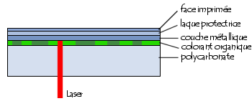
Fonctionnement
La tête émet un faisceau lumineux sur un miroir qui le renvoi sur le CD. Le faisceau est réfléchi vers ce miroir et un second miroir semi-réfléchissant et est capté par la cellule photoélectrique.
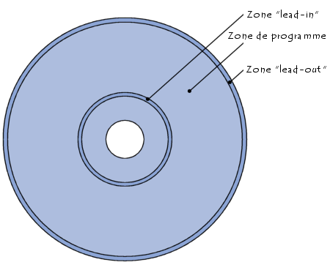
Le chariot se déplace afin de pouvoir lire l'intégralité du CD.

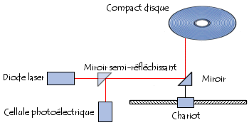

27. Expliquer les différentes structures possibles pour les DVD.

Simple face, simple couche
DVD-5 jusque DVD-8
Capacité de 4,7Go (équivalent à 7 CD), ce sont les DVD traditionnels.
Il est constitué d’une surface contenant les données, le laser est réfléchi et renvoie les données.

Simple face, double couche
DVD-9
Capacité de 8,5Go (équivalent à 13CD)
Il est constitué de deux couches, une dorée et une argentée, toutes les deux séparées par une couche semi-réfléchissante. Pour lire les données de ce DVD le lecteur fera varier l’intensité du laser pour permettre ou non la lecture des données sur la première ou la seconde couche.
Intensité faible = réfléchi sur première couche (dorée)
Intensité forte = réfléchi sur la seconde couche (argentée)

Double face, simple couche
DVD-10 jusque DVD-18 avec DVD-14 qui contient une simple et une double couche.
Il est constitué de deux simples faces chacune disposées de part et d’autre du support.

Double face, double couche
DVD-18
Il est constitué de deux doubles faces chacune disposées de par et d’autre du support.

28. Quelles sont les différences entre DVD-R et DVD+R
DVD-R
Principalement destinée à la vidéo
Une bande de sortie est inscrite à la fin de la gravure, il est donc impossible de continuer à écrire des données sur le DVD après la première gravure.
RMQ : il faudra changer de DVD s’il se produit une erreur pendant la gravure.
DVD+R
Permet la visualisation vidéo à tout moment, sans « finalisation » du disque. Il est possible de continuer à écrire des données sur celui-ci même après la première gravure, et ce jusqu'à la fin du support.
RMQ : il ne faudra pas changer de DVD s’il se produit une erreur pendant la gravure.
Il possède de meilleures caractéristiques que le DVD-R.
Moins d’appareils compatibles pour les +R (DVD Salon, PC, …)
Il n'existe cependant presque aucune différence visible à l'œil nu entre les -R et le +R
29. Expliquer en quoi consistent le formatage de bas niveau, le formatage de haut niveau et le partitionnement d'un disque dur.

Formatage de bas niveau (formatage physique) :
Le formatage physique consiste à supprimer tout ce qu'un formatage classique (logique) laisse. En quelque sorte il remplace tous les zéros par des un.
Il a donc pour but de préparer la surface du disque à accueillir des données.
Une fois que ce formatage est effectué il sera impossible de récupérer quoi que ce soit !
Formatage de haut niveau (formatage logique) :
Le formatage logique s'effectue après le formatage de bas niveau, il crée un système de fichiers sur le disque, qui va permettre à un système d'exploitation d'utiliser l'espace disque pour stocker et utiliser des fichiers.
Il ne fait que "réécrire" sur une partition. Il restera toujours des données intactes comme les secteurs de démarrage (où les virus peuvent se stocker), les partitions..., et il est possible de récupérer les données effacées.
Le partitionnement
Le partitionnement d'un disque dur se fait après le formatage physique de celui-ci et avant le formatage logique. Il consiste à créer des zones sur le disque dont les données ne seront pas mélangées. On appelle partitionnement le processus qui consiste à écrire les secteurs qui constitueront la table de partition.
30. Expliquer ce qu'est un cluster

Le cluster est la plus petite unité de stockage d'un disque dur.
Le nombre de clusters sur un disque dur est limité.
La taille des clusters est proportionnelle à la taille des partitions et à leur format(FAT, NTFS).
Plus la taille du cluster est petite mieux c’est.
En effet : si l’on crée un fichier texte d’1Ko sur une partition NTFS avec des clusters de 4Ko on ne perdra que 3Ko, tandis que sur une partition NTFS ou les clusters peuvent aller jusque 32Ko on pourrait perdre 31Ko !
Si on crée un fichier de 7Ko sur une partition NTFS avec des clusters de 4Ko l’ordinateur lui attribuera 2clusters de 4Ko.
31. Qu'est ce qu'un système RAID ? A l'aide d'un schéma, expliquer brièvement le principe des 4 systèmes vus au cours. Donnez avantages et inconvénients.

RAID : Redundant Array of Inexpensive Disks

Le but du RAID est de rassembler plusieurs disques durs physiques en seule unité logique
Avantage des RAID :
● grande tolérance aux pannes (haute disponibilité)
● grande capacité ou vitesse d'écriture
● augmenter la sécurité
● fiabiliser les services associés
RAID 0
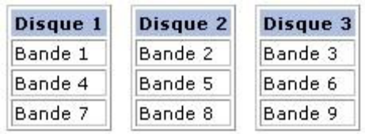
● pas de redondance
● vitesse de transfert élevée
● pas de tolérance aux pannes
● disque de même taille sinon perte de place
● disque de même vitesse sinon disque principal = disque lent !

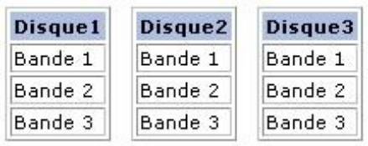
RAID 1
● plus grande sécurité des données
● tolérance aux pannes
● la lecture peut être beaucoup plus rapide
● très onéreuse car capacité totale = capacité du disque le plus petit -> disque de même taille sinon perte de place

RAID 3
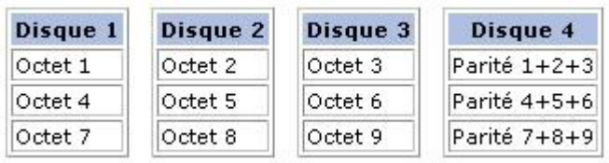
● 1 des disques out → toujours ok
● reconstruction des données après avoir changé le disque
● 2 disques out → perte de données
● au moins 3 disques
● vitesse bridée car disque de parité travaille 2fois plus que les autres (si 3 disques)

RAID 5
● améliore grandement l'accès aux données, car l'accès aux bits de parité est réparti sur les différents disques de la grappe.
● performances très proches de RAID – 0
● tolérance aux pannes élevée
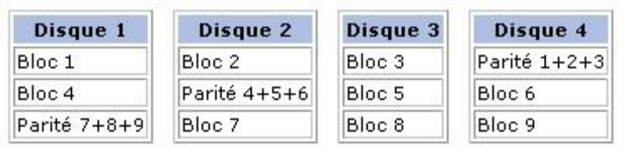

http://www.vulgarisation-informatique.com/raid.php
32. Expliquer le principe de fonctionnement d'une imprimante laser

Les feuilles de papier sont chargées positivement. Un laser vient charger le tambour positivement en certains endroits. Les endroits chargés du tambour attirent la poudre d'encre qui est chargée négativement. La réserve d'encre en poudre est appelée toner. En tournant, le tambour dépose l'encre sur le papier. L'encre est ensuite fixée sur le papier grâce à un système de fil chauffant.
Le support doit résister à la température de fusion de l’encre.
Trajet du papier complexe → limite du grammage du papier.

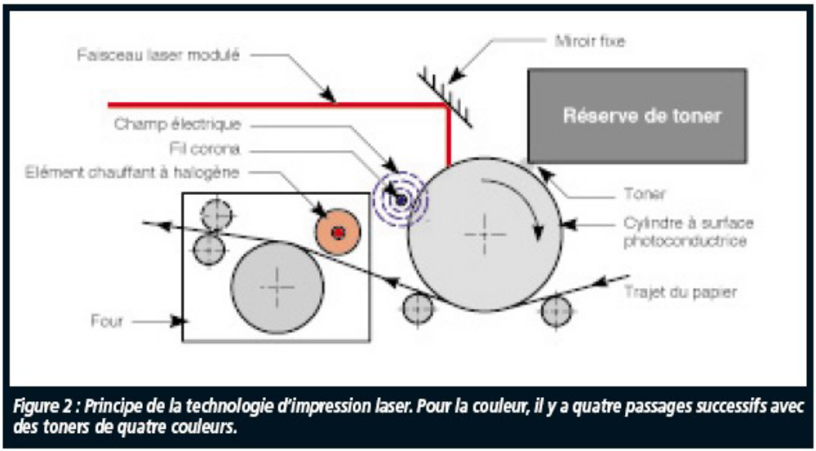

33. Expliquer le principe de fonctionnement d'une imprimante à jet d'encre
Pourquoi utilise-t-on la synthèse soustractive des couleurs dans une imprimante.

Une imprimante à jet d’encre, utilisant des buses possédant leur propre élément chauffant intégré. La technologie utilisée est ainsi thermique.

Les têtes de l'imprimante sont composées de nombreuses buses. Projection de fines gouttes d’encre liquide directement sur le papier. Le vide engendré par la baisse de pression aspire une nouvelle goutte.

● L’encre est émise en continu
● Le jet est fractionné en gouttelettes chargées électriquement
● Elles sont déviées par un champ magnétique
● Comporte un circuit de recyclage de l’encre inutilisé
● Utilisé pour le marquage à la chaîne

On utilise la synthèse soustractive car la feuille est blanche et lorsque les 3 couleurs primaires sont mélangées ensembles, ça crée du noir.

34. Expliquer le principe de fonctionnement d'une imprimante à bulle d'encre
Pourquoi utilise-t-on la synthèse soustractive des couleurs dans une imprimante.

L’imprimante à bulle d’encre, utilisant des buses possédant une technologie piézo-électrique. Chaque buse est associée à un quartz piézo-électrique, qui, excité sur sa fréquence de résonance, se déforme et éjecte la goutte d'encre sur le papier.

On utilise la synthèse soustractive car la feuille est blanche et lorsque les 3 couleurs primaires sont mélangées ensembles, ça crée du noir.

35. Expliquer le principe de fonctionnement d'un moniteur de type CRT. Pourquoi utilise-t-on la synthèse additive des couleurs dans un écran.

Les moniteurs à tube cathodique ou CRT :

Un canon à électron envoie des électrons. Les électrons sont déviés par un champ magnétique de gauche à droite et de bas en haut. Le champ magnétique est crée par 2 bobines sous tension.
L'écran est recouvert d'une fine couche d'éléments phosphorescents qui émettent de la lumière lorsqu'un électron vient heurter l'écran. On appelle ça un pixel.
Le balayage se fait de droite à gauche et de haut en bas.
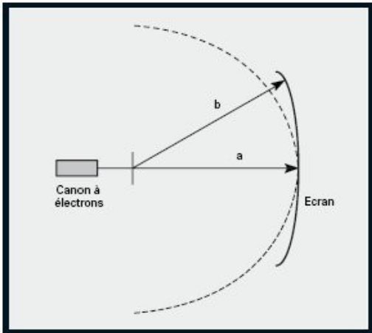

On utilise la synthèse additive car l'écran est noir et lorsque les 3 couleurs primaires sont mélangées ensembles, ça crée du blanc.
36. Expliquer les notions de définition et de résolution pour un moniteur.
37. Quelles sont les définitions associées au format DVD, BlueRay, SD, HD-ready et HD ?

